2

Фото:1977г. Галя Тимофеева (истпед Костромы) и Вера Логова
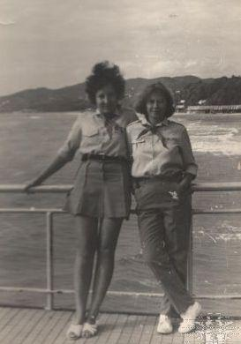1977г. Галя Тимофеева (истпед Костромы) и Вера Логова
Комментарий: Фото:1977г. Галя Тимофеева (истпед Костромы) и Вера Логова
Наименование папки: 2

Фото:2003 год Сашин Геннадий и Воронина Юлия
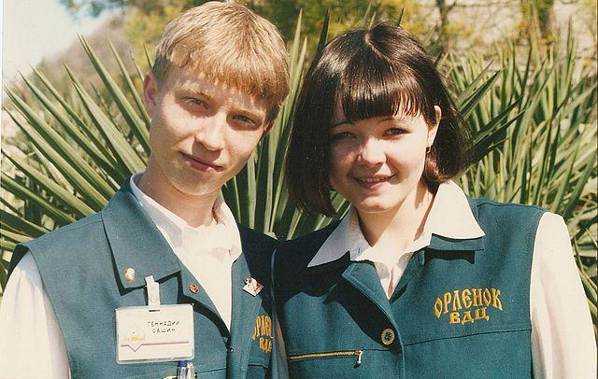2003 год Сашин Геннадий и Воронина Юлия
Комментарий: Фото:2003 год Сашин Геннадий и Воронина Юлия
Наименование папки: 2

Фото:2 355555555555555
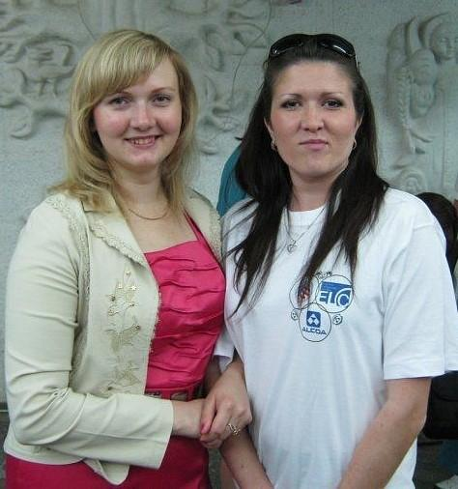2 355555555555555
Комментарий: Фото:2 355555555555555
Наименование папки: 2

Фото:4666666о енон
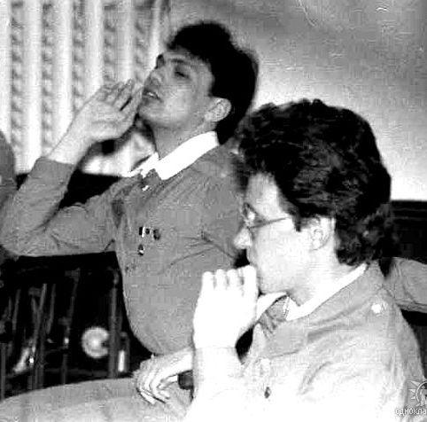4666666о енон
Комментарий: Фото:4666666о енон
Наименование папки: 2

Фото:46т
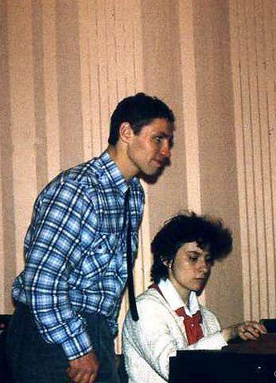46т
Комментарий: Фото:46т
Наименование папки: 2

Фото:5 ть45
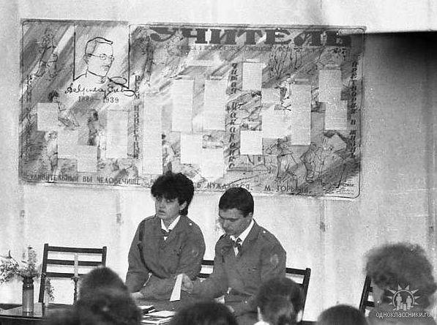5 ть45
Комментарий: Фото:5 ть45
Наименование папки: 2

Фото:6ут
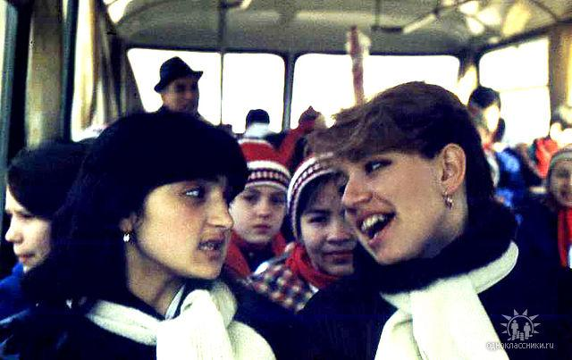6ут
Комментарий: Фото:6ут
Наименование папки: 2

Фото:image (45)
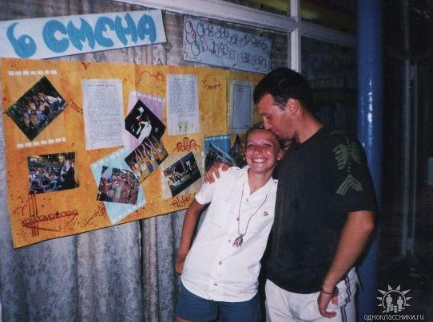image (45)
Комментарий: Фото:image (45)
Наименование папки: 2

Фото:image (46)
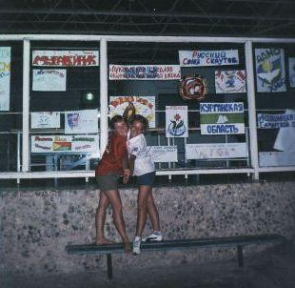image (46)
Комментарий: Фото:image (46)
Наименование папки: 2

Фото:image (53)
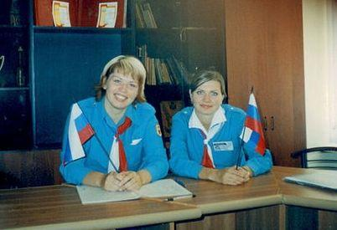image (53)
Комментарий: Фото:image (53)
Наименование папки: 2

Фото:image (55)
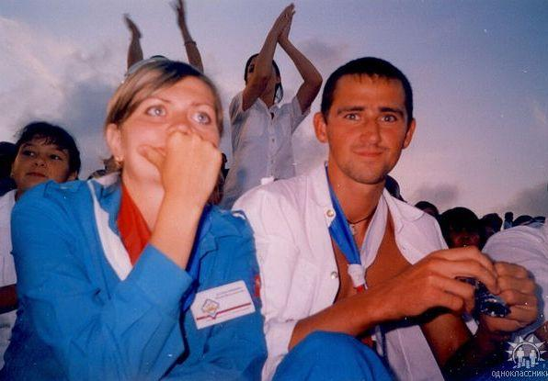image (55)
Комментарий: Фото:image (55)
Наименование папки: 2

Фото:image (58)
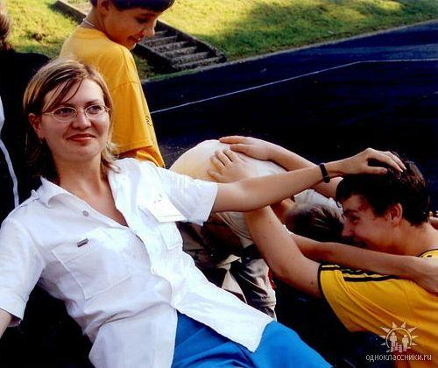image (58)
Комментарий: Фото:image (58)
Наименование папки: 2

Фото:image (60)
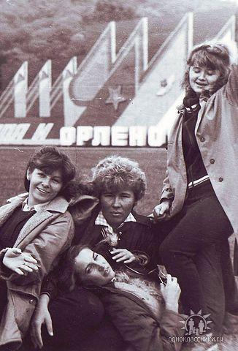image (60)
Комментарий: Фото:image (60)
Наименование папки: 2

Фото:image (71)
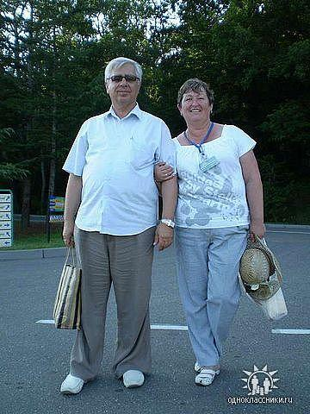image (71)
Комментарий: Фото:image (71)
Наименование папки: 2

Фото:image (77)
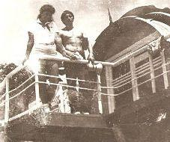image (77)
Комментарий: Фото:image (77)
Наименование папки: 2

Фото:image (79)
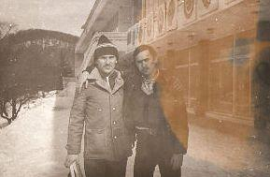image (79)
Комментарий: Фото:image (79)
Наименование папки: 2

Фото:image (82)
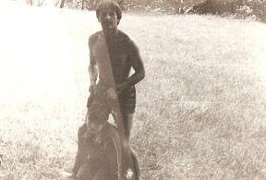image (82)
Комментарий: Фото:image (82)
Наименование папки: 2

Фото:image (87)
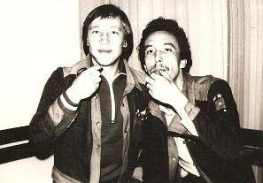image (87)
Комментарий: Фото:image (87)
Наименование папки: 2

Фото:image (88)
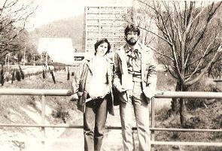image (88)
Комментарий: Фото:image (88)
Наименование папки: 2

Фото:image.jpgхххххххххххххххххххх
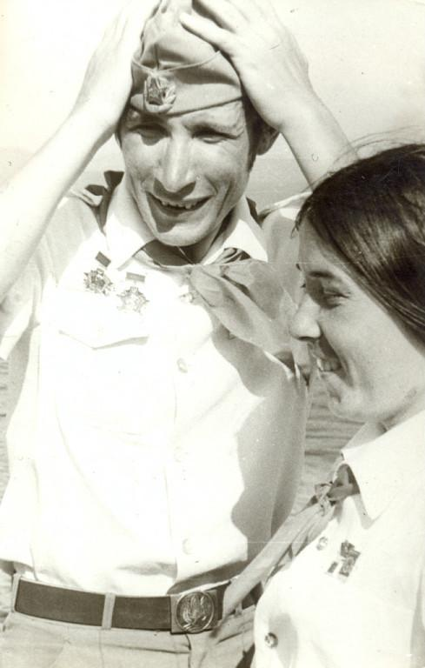image.jpgхххххххххххххххххххх
Комментарий: Фото:image.jpgхххххххххххххххххххх
Наименование папки: 2

Фото:imagжжжжжжжжжжжжжe
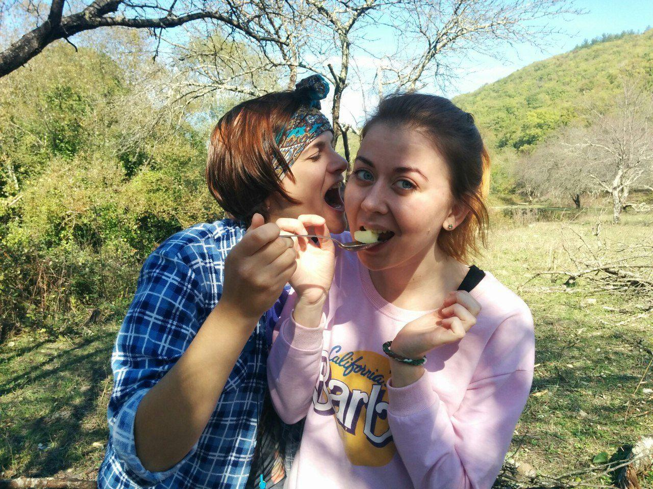imagжжжжжжжжжжжжжe
Комментарий: Фото:imagжжжжжжжжжжжжжe
Наименование папки: 2

Фото:imaжge
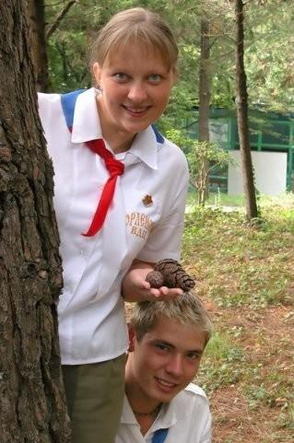imaжge
Комментарий: Фото:imaжge
Наименование папки: 2

Фото:Азат Гатин и Коля Железнов
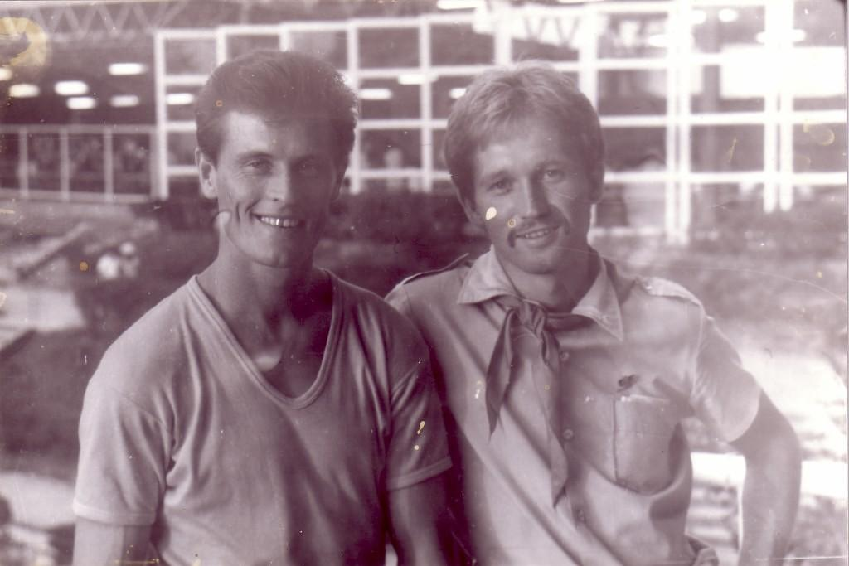Азат Гатин и Коля Железнов
Комментарий: Фото:Азат Гатин и Коля Железнов
Наименование папки: 2

Фото:александр попов
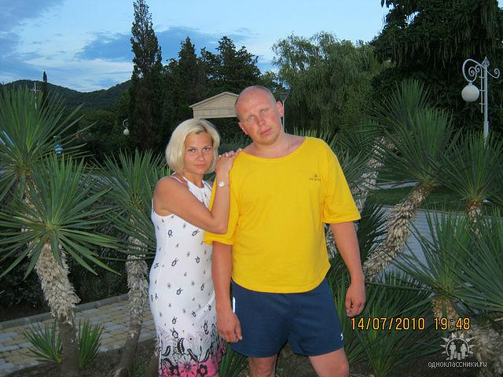александр попов
Комментарий: Фото:александр попов
Наименование папки: 2

Фото:александр хлебников
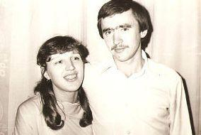александр хлебников
Комментарий: Фото:александр хлебников
Наименование папки: 2

Фото:АЛИНА КАИРОВА (СПРАВА)
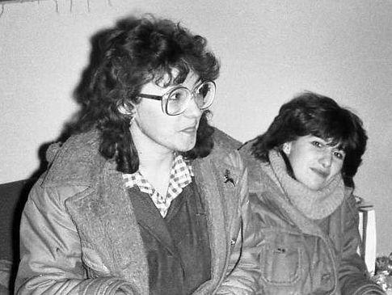АЛИНА КАИРОВА (СПРАВА)
Комментарий: Фото:АЛИНА КАИРОВА (СПРАВА)
Наименование папки: 2

Фото:беляевских с сыном
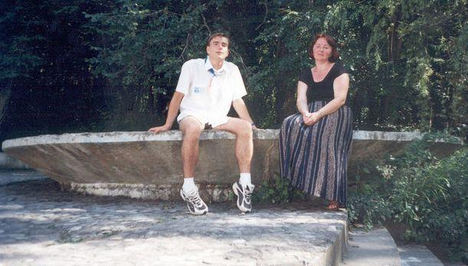беляевских с сыном
Комментарий: Фото:беляевских с сыном
Наименование папки: 2

Фото:Боря Безрученко и Писахов дмитрий
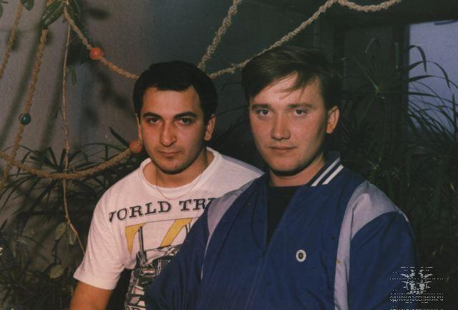Боря Безрученко и Писахов дмитрий
Комментарий: Фото:Боря Безрученко и Писахов дмитрий
Наименование папки: 2

Фото:владимир киреев
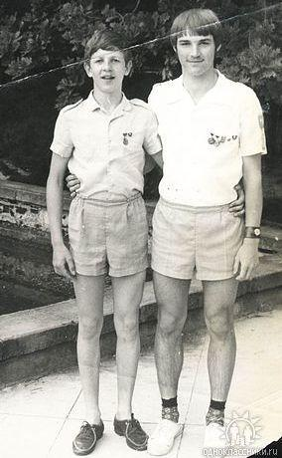владимир киреев
Комментарий: Фото:владимир киреев
Наименование папки: 2

Фото:владимир филимонов 1984. C Леной Брусенцевой
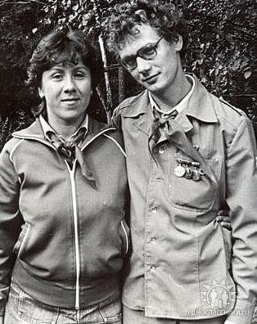владимир филимонов 1984. C Леной Брусенцевой
Комментарий: Фото:владимир филимонов 1984. C Леной Брусенцевой
Наименование папки: 2

Фото:Вовка Григорьев, да Беликов
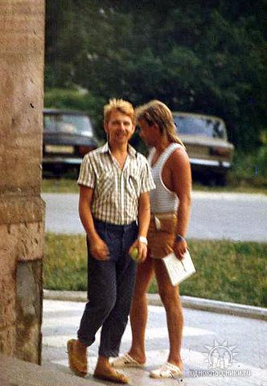Вовка Григорьев, да Беликов
Комментарий: Фото:Вовка Григорьев, да Беликов
Наименование папки: 2

Фото:Вожатые др.Солнечная и др.Стремительная 93
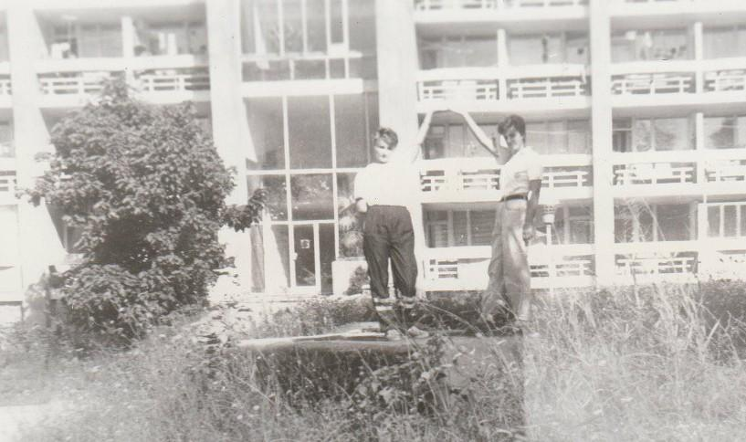Вожатые др.Солнечная и др.Стремительная 93
Комментарий: Фото:Вожатые др.Солнечная и др.Стремительная 93
Наименование папки: 2

Фото:Вожатые др.Солнечная и др.Стремительная 93...
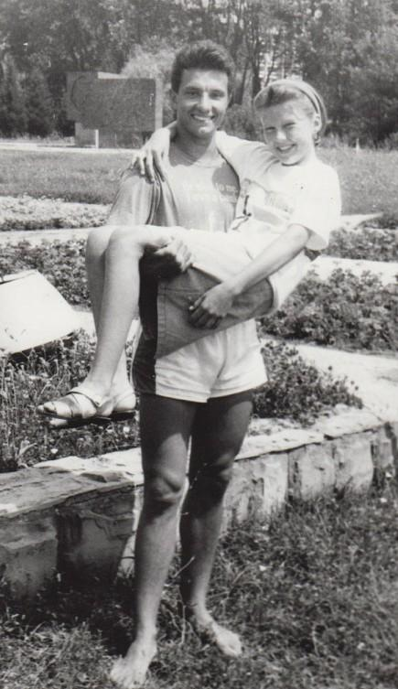Вожатые др.Солнечная и др.Стремительная 93...
Комментарий: Фото:Вожатые др.Солнечная и др.Стремительная 93…
Наименование папки: 2

Фото:Вожатые др.Солнечная и др.Стремительная 93ю
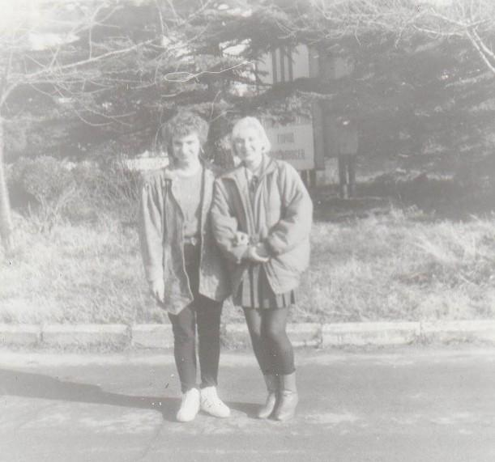Вожатые др.Солнечная и др.Стремительная 93ю
Комментарий: Фото:Вожатые др.Солнечная и др.Стремительная 93ю
Наименование папки: 2

Фото:Вожатые Ломако Ольга,Власова Юля
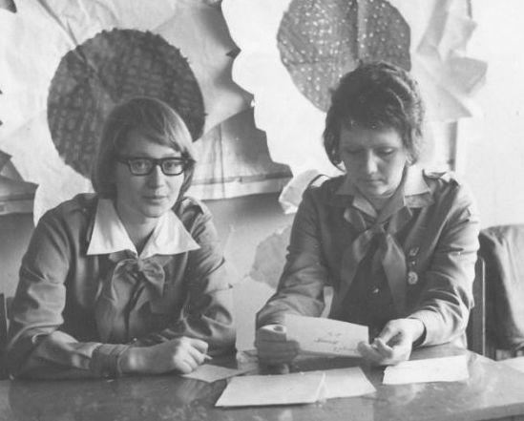Вожатые Ломако Ольга,Власова Юля
Комментарий: Фото:Вожатые Ломако Ольга,Власова Юля
Наименование папки: 2

Фото:галина королёва
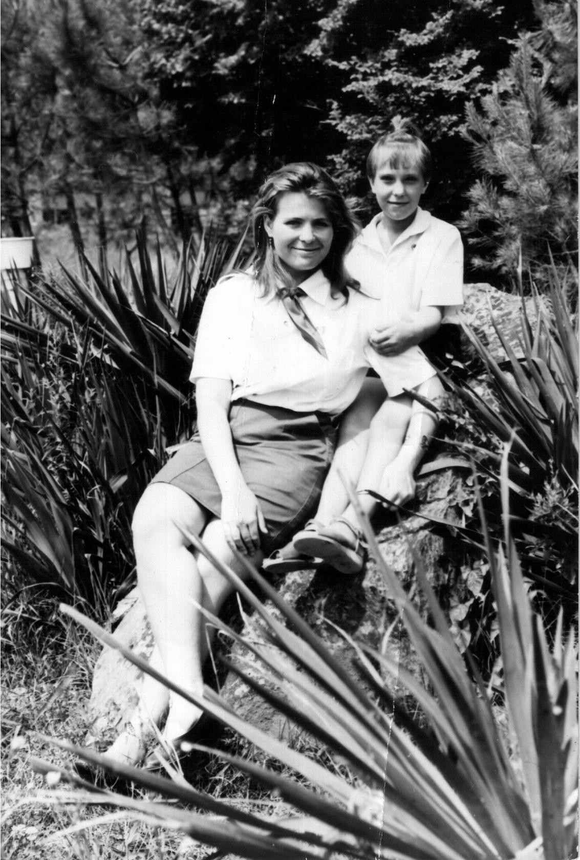галина королёва
Комментарий: Фото:галина королёва
Наименование папки: 2

Фото:галина королёва... наташа мосинаjpg
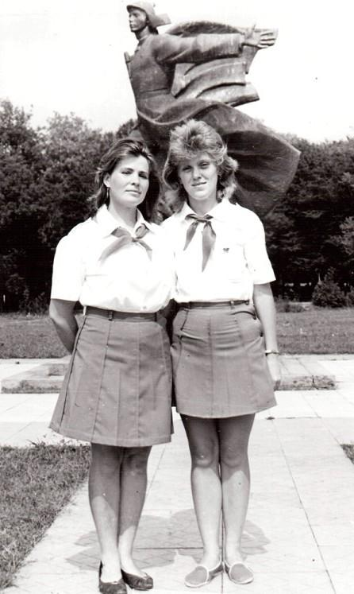галина королёва... наташа мосинаjpg
Комментарий: Фото:галина королёва… наташа мосинаjpg
Наименование папки: 2

Фото:галина таланова
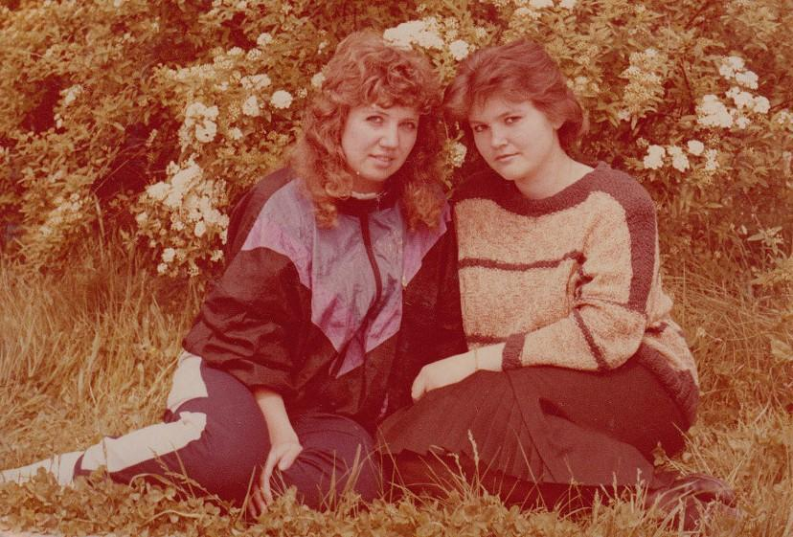галина таланова
Комментарий: Фото:галина таланова
Наименование папки: 2

Фото:Дмитрий Прокудин.........
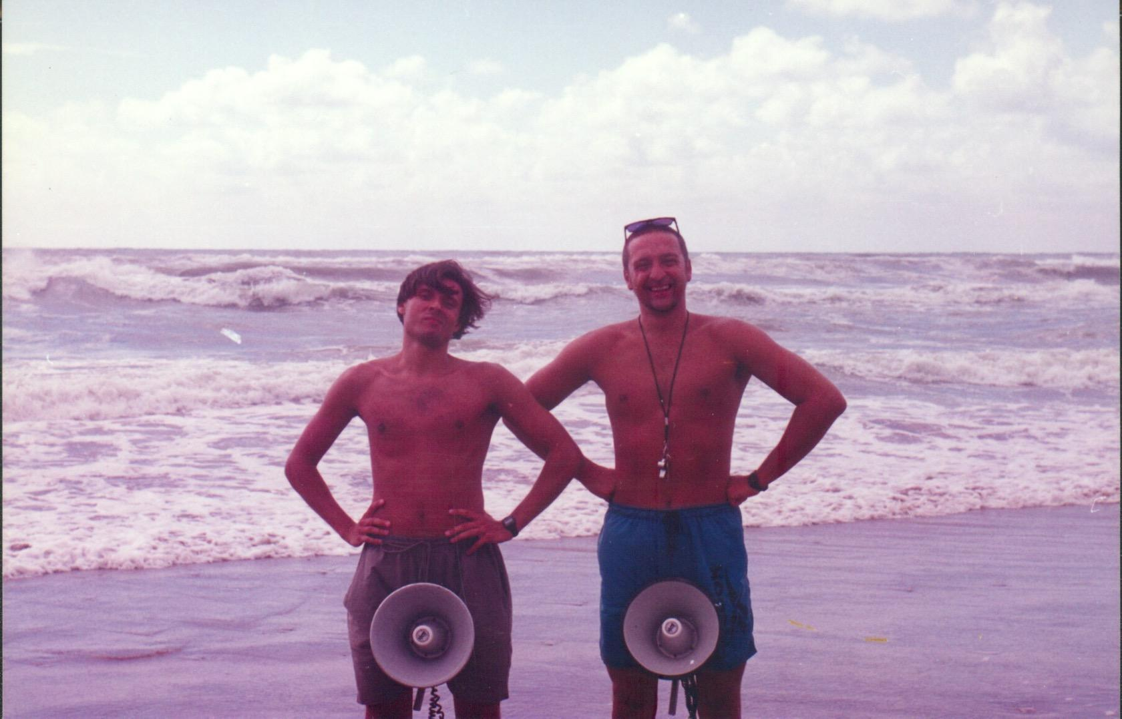Дмитрий Прокудин.........
Комментарий: Фото:Дмитрий Прокудин………
Наименование папки: 2

Фото:Дмитрий Прокудин ю
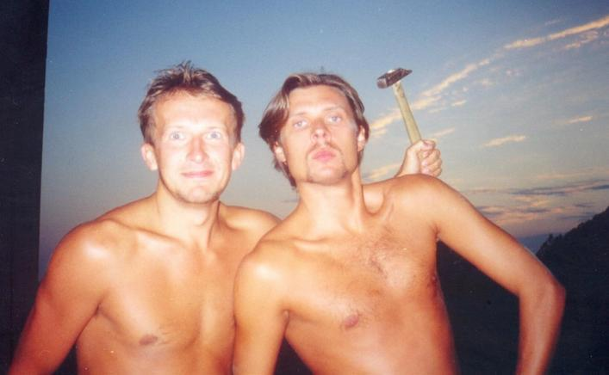Дмитрий Прокудин ю
Комментарий: Фото:Дмитрий Прокудин ю
Наименование папки: 2

Фото:Дронова Галина и Садохина Татьяна
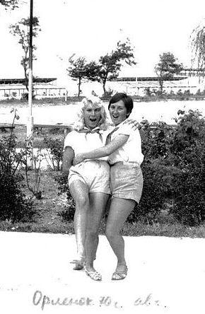Дронова Галина и Садохина Татьяна
Комментарий: Фото:Дронова Галина и Садохина Татьяна
Наименование папки: 2

Фото:елена вдовина 1976.........
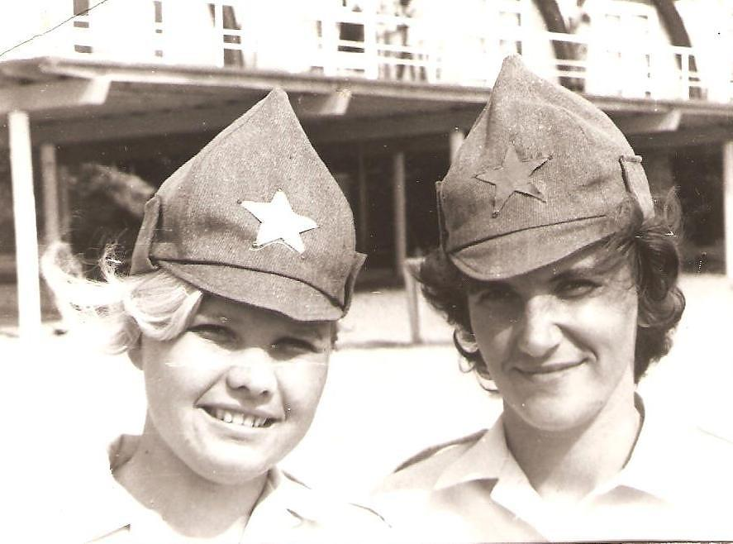елена вдовина 1976.........
Комментарий: Фото:елена вдовина 1976………
Наименование папки: 2

Фото:елена вдовина 1976........
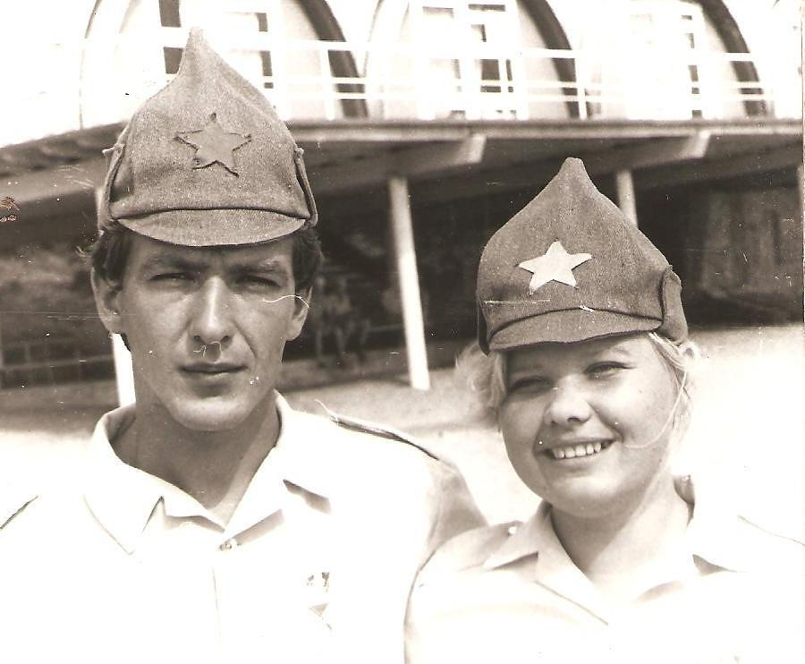елена вдовина 1976........
Комментарий: Фото:елена вдовина 1976……..
Наименование папки: 2

Фото:елена вдовина 1976....ь.....
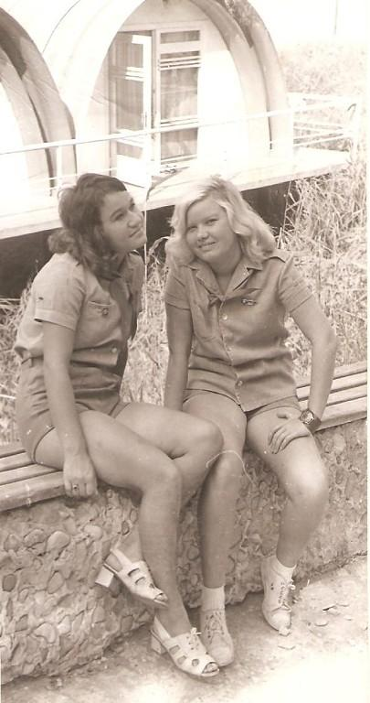елена вдовина 1976....ь.....
Комментарий: Фото:елена вдовина 1976….ь…..
Наименование папки: 2

Фото:елена вдовина 1976...ь...
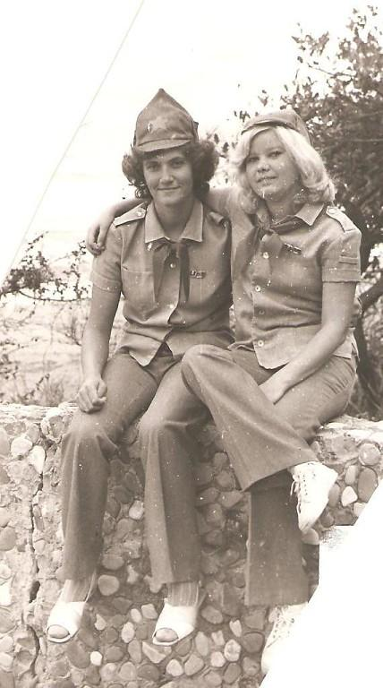елена вдовина 1976...ь...
Комментарий: Фото:елена вдовина 1976…ь…
Наименование папки: 2

Фото:елена вдовина справа 1976
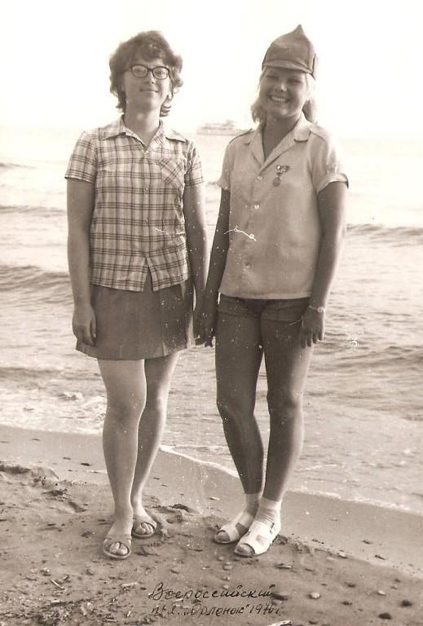елена вдовина справа 1976
Комментарий: Фото:елена вдовина справа 1976
Наименование папки: 2

Фото:Елена Гурина (вожатая Звёздной) и Любовь Баканова (вожатая Солнечной) ШПВ 85
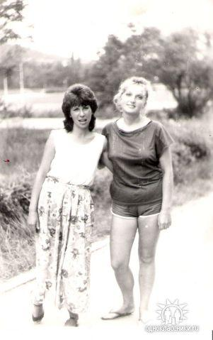Елена Гурина (вожатая Звёздной) и Любовь Баканова (вожатая Солнечной) ШПВ 85
Комментарий: Фото:Елена Гурина (вожатая Звёздной) и Любовь Баканова (вожатая Солнечной) ШПВ 85
Наименование папки: 2

Фото:ж
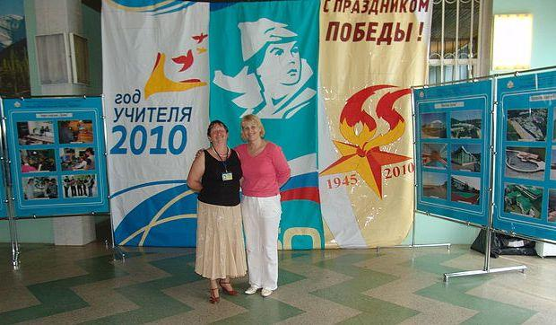ж
Комментарий: Фото:ж
Наименование папки: 2

Фото:жжжжжжжжжж
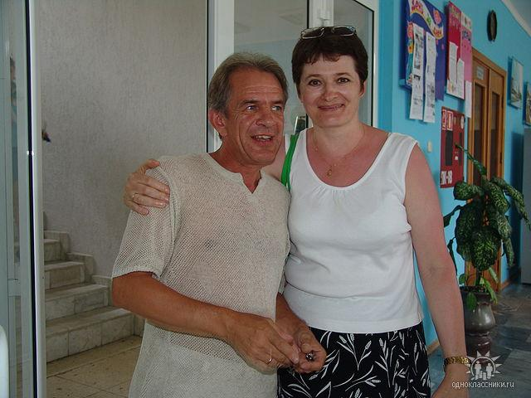жжжжжжжжжж
Комментарий: Фото:жжжжжжжжжж
Наименование папки: 2

Фото:жжжжжжжжжжжжжжжжжжжжжжжж
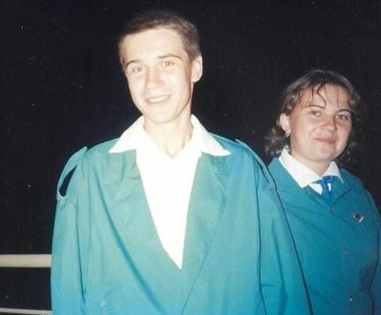жжжжжжжжжжжжжжжжжжжжжжжж
Комментарий: Фото:жжжжжжжжжжжжжжжжжжжжжжжж
Наименование папки: 2

Фото:Игорь Борщенко и Дима Писахов.
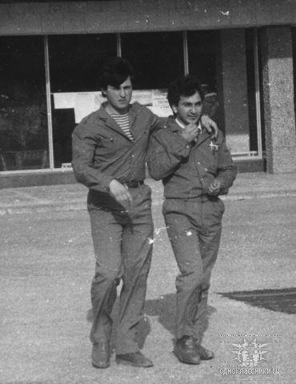Игорь Борщенко и Дима Писахов.
Комментарий: Фото:Игорь Борщенко и Дима Писахов.
Наименование папки: 2

Фото:Изабелла НаваррскаяГалина Королева
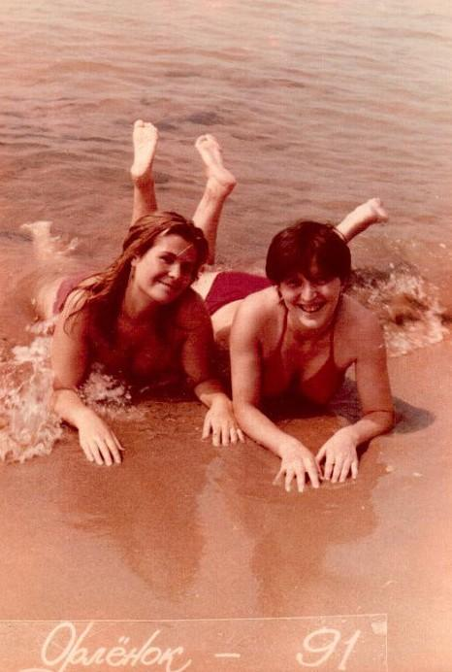Изабелла НаваррскаяГалина Королева
Комментарий: Фото:Изабелла НаваррскаяГалина Королева
Наименование папки: 2

Фото:инна наумова слева
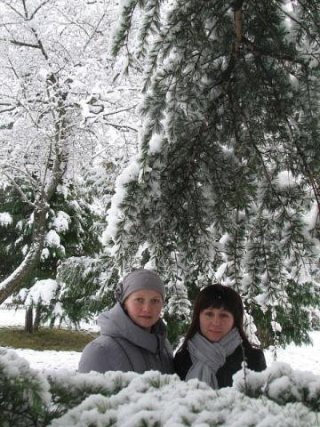инна наумова слева
Комментарий: Фото:инна наумова слева
Наименование папки: 2

Фото:Ирина Куц и Светлана Веденеева
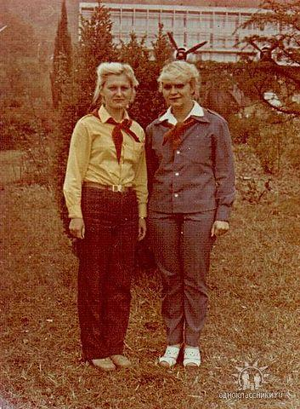Ирина Куц и Светлана Веденеева
Комментарий: Фото:Ирина Куц и Светлана Веденеева
Наименование папки: 2

Фото:й
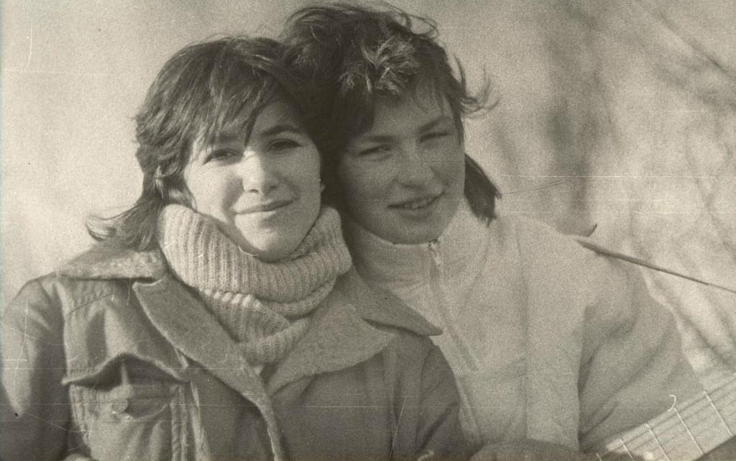й
Комментарий: Фото:й
Наименование папки: 2

Фото:йй
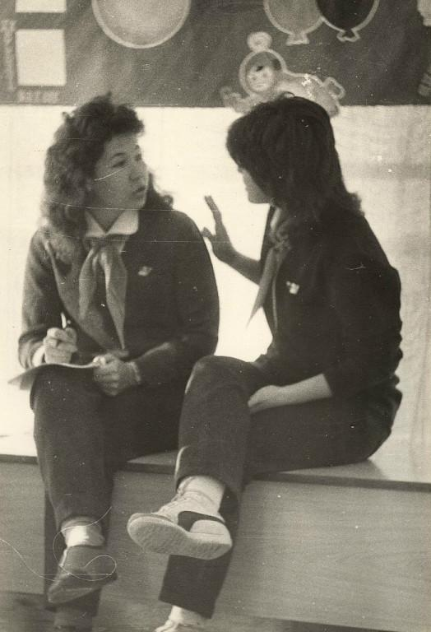йй
Комментарий: Фото:йй
Наименование папки: 2

Фото:кнруяв
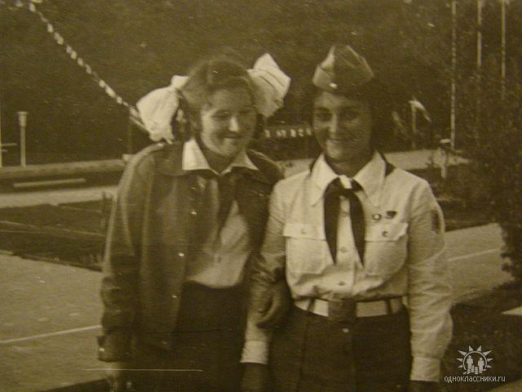кнруяв
Комментарий: Фото:кнруяв
Наименование папки: 2

Фото:ковалёва
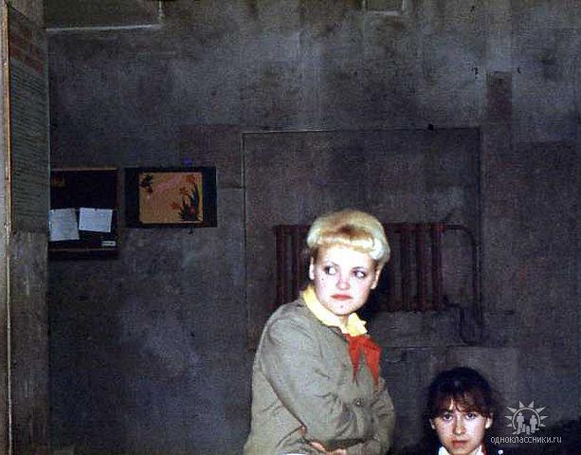ковалёва
Комментарий: Фото:ковалёва
Наименование папки: 2

Фото:лена бузанова
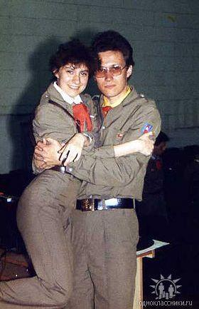лена бузанова
Комментарий: Фото:лена бузанова
Наименование папки: 2

Фото:Лена Слепова
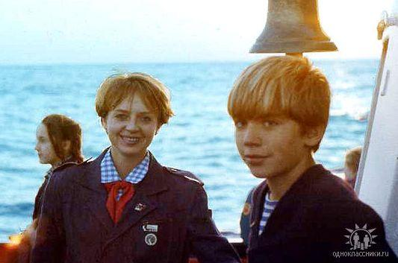Лена Слепова
Комментарий: Фото:Лена Слепова
Наименование папки: 2

Фото:Ломако Ольга,Варакин Сергей
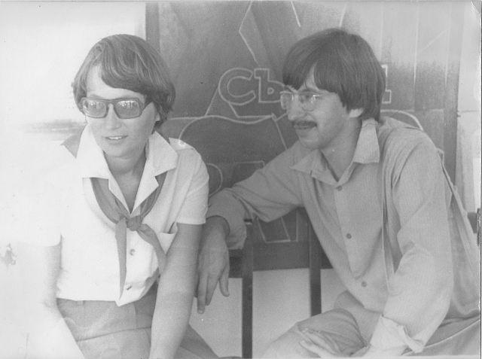Ломако Ольга,Варакин Сергей
Комментарий: Фото:Ломако Ольга,Варакин Сергей
Наименование папки: 2

Фото:Люда Богова, вожатая отряда Каравелла. Июнь, 1976г. звезд
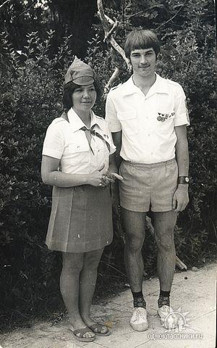Люда Богова, вожатая отряда Каравелла. Июнь, 1976г. звезд
Комментарий: Фото:Люда Богова, вожатая отряда Каравелла. Июнь, 1976г. звезд
Наименование папки: 2

Фото:людмила мажарина 1979
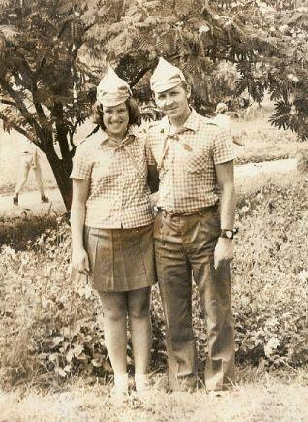людмила мажарина 1979
Комментарий: Фото:людмила мажарина 1979
Наименование папки: 2

Фото:людмила пирогова чумичева
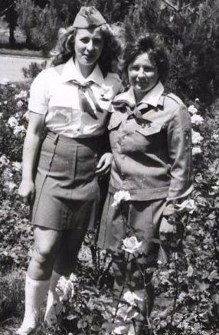людмила пирогова чумичева
Комментарий: Фото:людмила пирогова чумичева
Наименование папки: 2

Фото:людмила пирогова чумичева.бббjpg
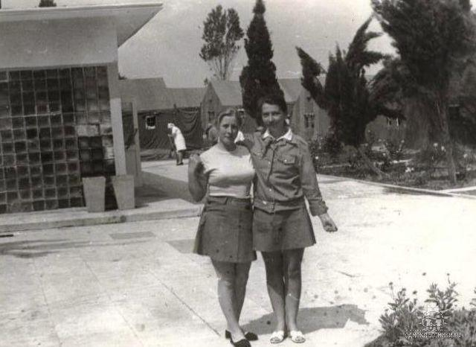людмила пирогова чумичева.бббjpg
Комментарий: Фото:людмила пирогова чумичева.бббjpg
Наименование папки: 2

Фото:марина богомазова и андрей дебус
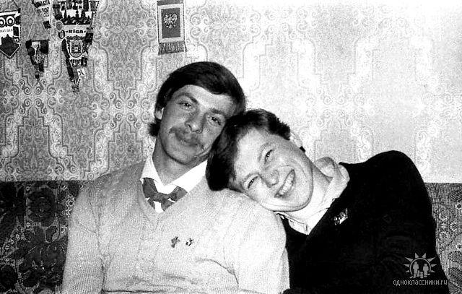марина богомазова и андрей дебус
Комментарий: Фото:марина богомазова и андрей дебус
Наименование папки: 2

Фото:марина богомазова и андрей дебус..ббб.
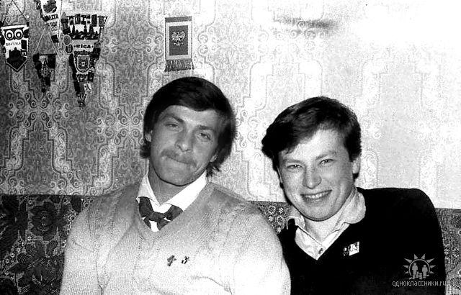марина богомазова и андрей дебус..ббб.
Комментарий: Фото:марина богомазова и андрей дебус..ббб.
Наименование папки: 2

Фото:Мария и Галина Кузнецовы. 1976.
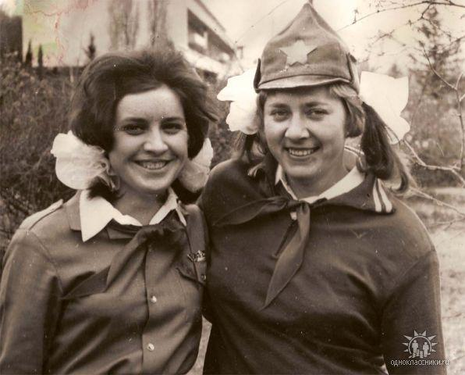Мария и Галина Кузнецовы. 1976.
Комментарий: Фото:Мария и Галина Кузнецовы. 1976.
Наименование папки: 2

Фото:Михаил Сердюк.
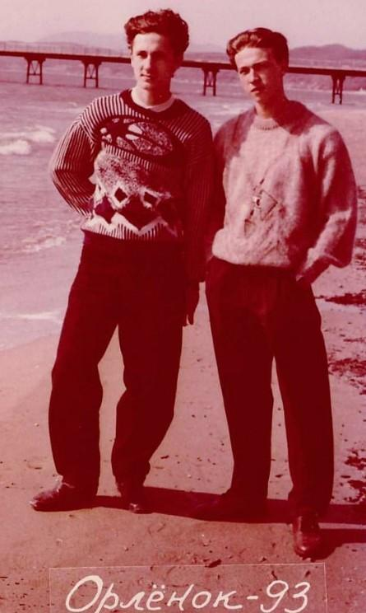Михаил Сердюк.
Комментарий: Фото:Михаил Сердюк.
Наименование папки: 2

Фото:наталья сойма ерофеева....
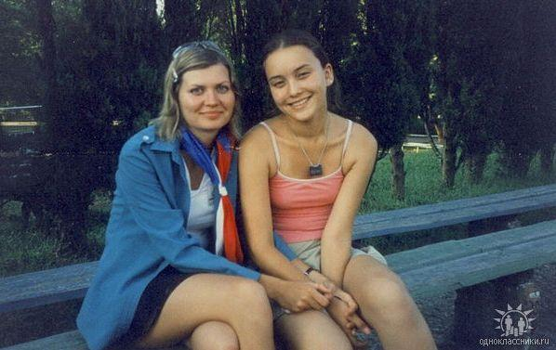наталья сойма ерофеева....
Комментарий: Фото:наталья сойма ерофеева….
Наименование папки: 2

Фото:наталья сойма ерофеева.
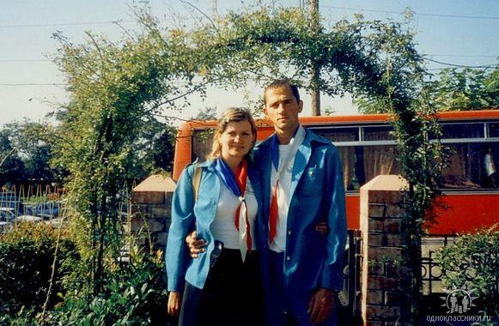наталья сойма ерофеева.
Комментарий: Фото:наталья сойма ерофеева.
Наименование папки: 2

Фото:Натахин (Гавриленко)
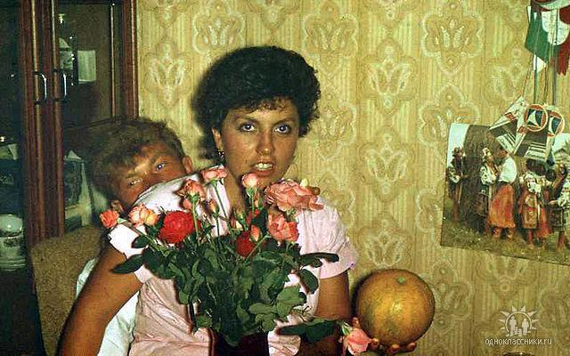Натахин (Гавриленко)
Комментарий: Фото:Натахин (Гавриленко)
Наименование папки: 2

Фото:Ольга Иванова.
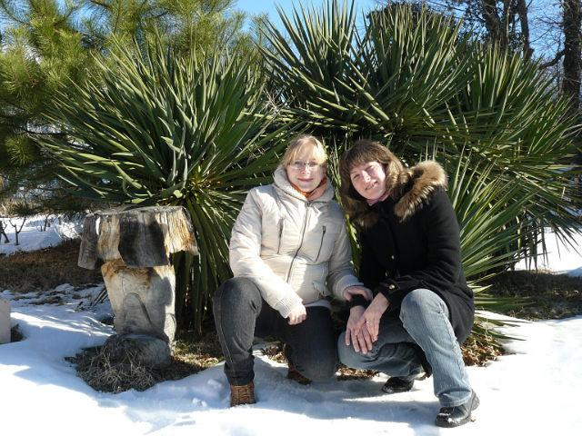Ольга Иванова.
Комментарий: Фото:Ольга Иванова.
Наименование папки: 2

Фото:Ольга Иванова
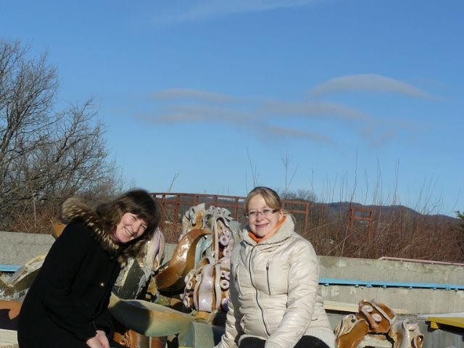Ольга Иванова
Комментарий: Фото:Ольга Иванова
Наименование папки: 2

Фото:Ольга Иванова ь
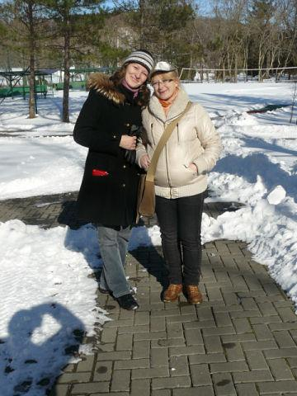Ольга Иванова ь
Комментарий: Фото:Ольга Иванова ь
Наименование папки: 2

Фото:онк
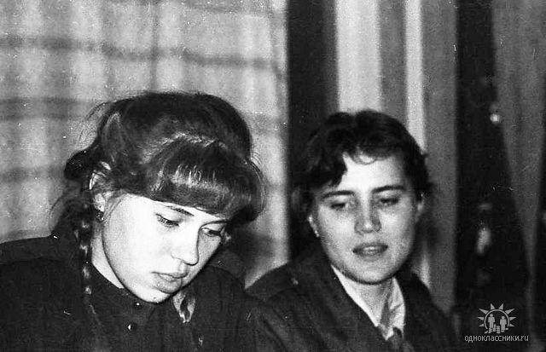онк
Комментарий: Фото:онк
Наименование папки: 2

Фото:Орлятская семья Окладниковых Света (Куликова) Юность ШПВ 84 и толя родник шпв 85
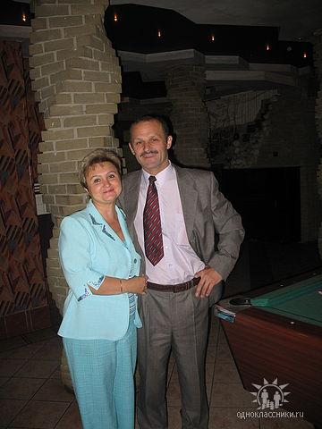Орлятская семья Окладниковых Света (Куликова) Юность ШПВ 84 и толя родник шпв 85
Комментарий: Фото:Орлятская семья Окладниковых Света (Куликова) Юность ШПВ 84 и толя родник шпв 85
Наименование папки: 2

Фото:ппп
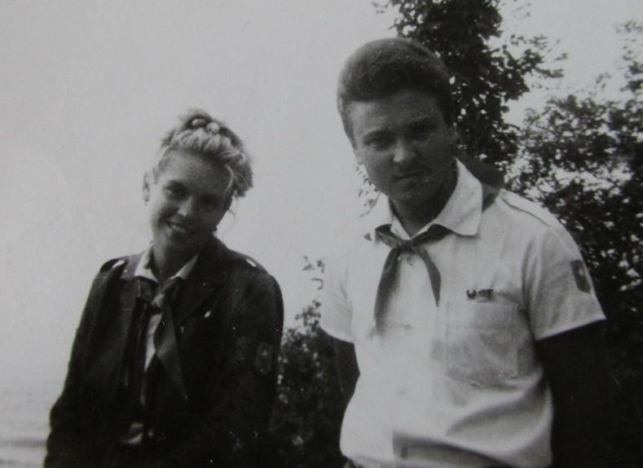ппп
Комментарий: Фото:ппп
Наименование папки: 2

Фото:Рита Лукина и Оля Корнейчук
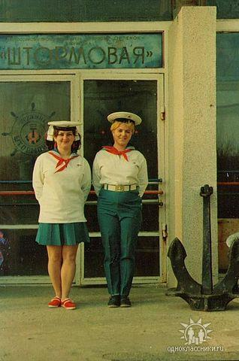Рита Лукина и Оля Корнейчук
Комментарий: Фото:Рита Лукина и Оля Корнейчук
Наименование папки: 2

Фото:саша виткалов и Юра Аристов
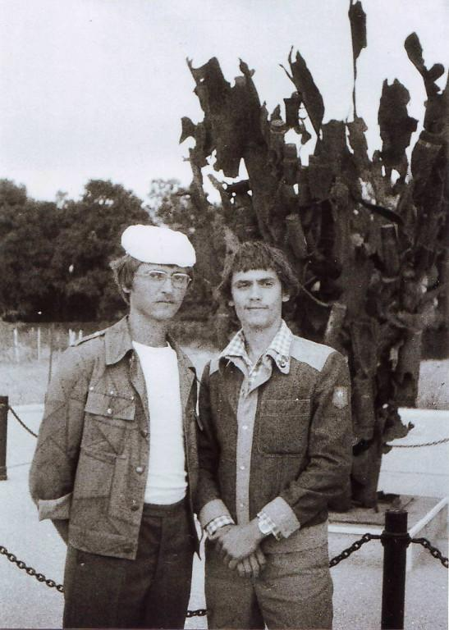саша виткалов и Юра Аристов
Комментарий: Фото:саша виткалов и Юра Аристов
Наименование папки: 2

Фото:Саша ФилистовСаша Казанцев
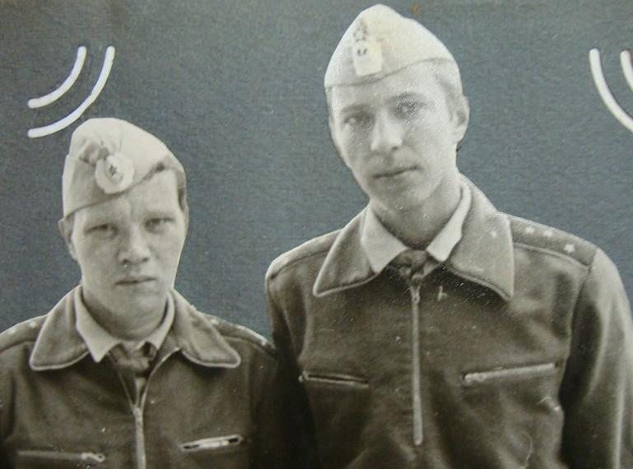Саша ФилистовСаша Казанцев
Комментарий: Фото:Саша ФилистовСаша Казанцев
Наименование папки: 2

Фото:семилетова лена
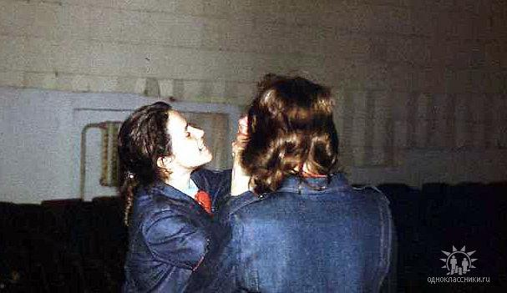семилетова лена
Комментарий: Фото:семилетова лена
Наименование папки: 2

Фото:Сергей Сазонов.....
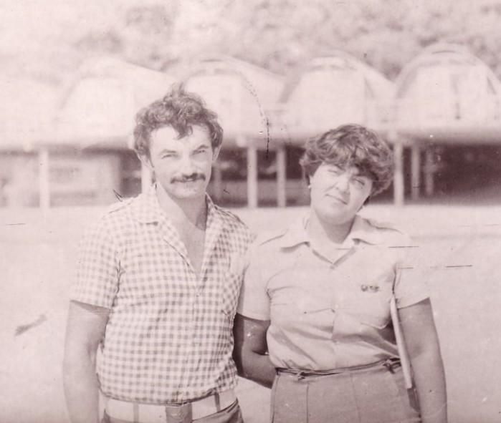Сергей Сазонов.....
Комментарий: Фото:Сергей Сазонов…..
Наименование папки: 2

Фото:Сергей Сазонов веденеева
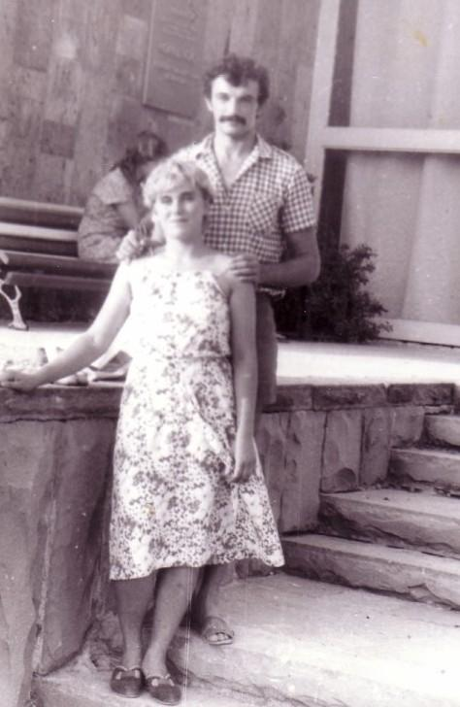Сергей Сазонов веденеева
Комментарий: Фото:Сергей Сазонов веденеева
Наименование папки: 2

Фото:Сергей Сазонов лена апарина
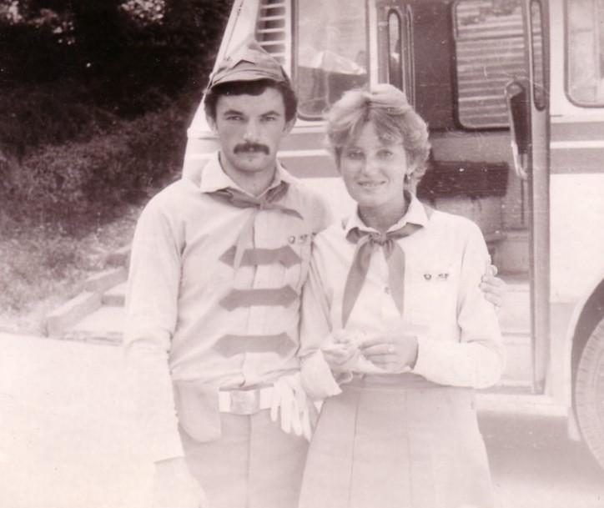Сергей Сазонов лена апарина
Комментарий: Фото:Сергей Сазонов лена апарина
Наименование папки: 2

Фото:сергей сазонов марина чечехина
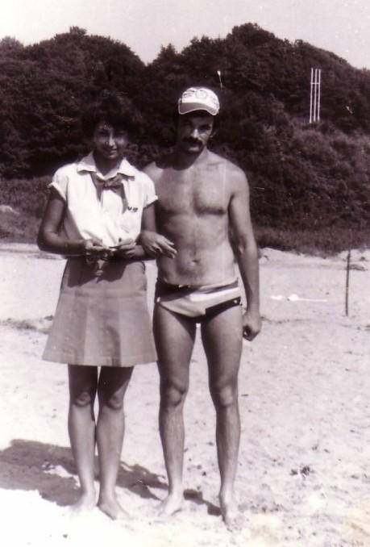сергей сазонов марина чечехина
Комментарий: Фото:сергей сазонов марина чечехина
Наименование папки: 2

Фото:Сергей Сазонов ольга екимцева
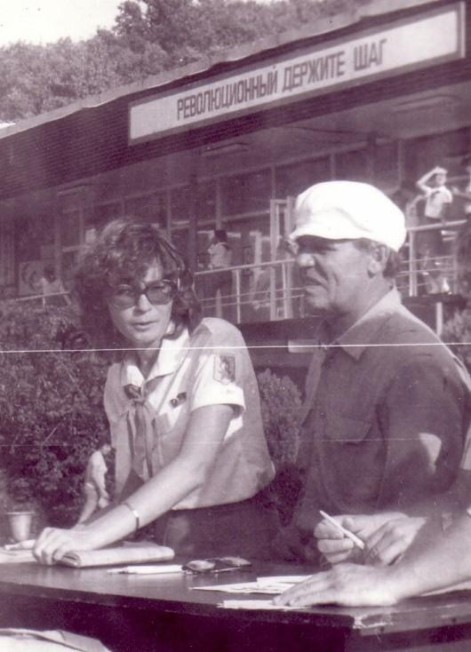Сергей Сазонов ольга екимцева
Комментарий: Фото:Сергей Сазонов ольга екимцева
Наименование папки: 2

Фото:Серёги Чекальян и сергей Городецкий,1973
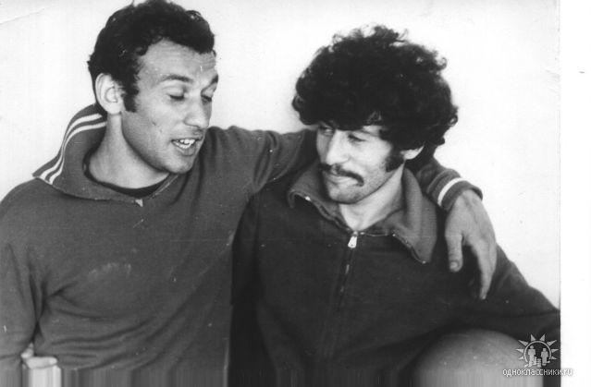Серёги Чекальян и сергей Городецкий,1973
Комментарий: Фото:Серёги Чекальян и сергей Городецкий,1973
Наименование папки: 2

Фото:солн
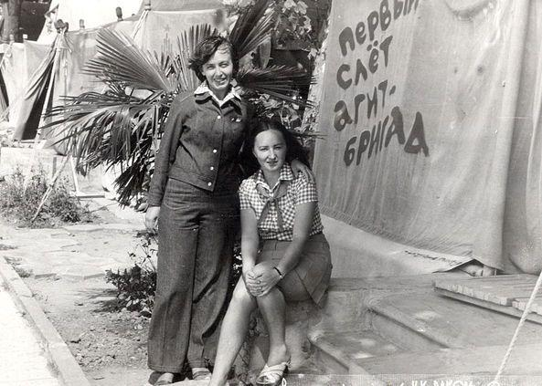солн
Комментарий: Фото:солн
Наименование папки: 2

Фото:сосна
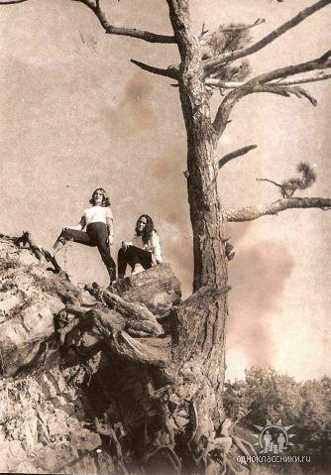сосна
Комментарий: Фото:сосна
Наименование папки: 2

Фото:татьяна тимофеева и Андрея Алатырцев
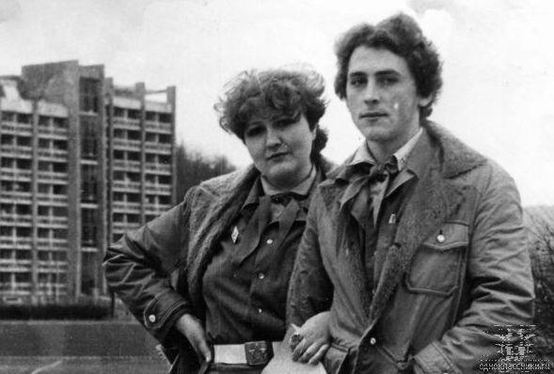татьяна тимофеева и Андрея Алатырцев
Комментарий: Фото:татьяна тимофеева и Андрея Алатырцев
Наименование папки: 2

Фото:тимин владимир
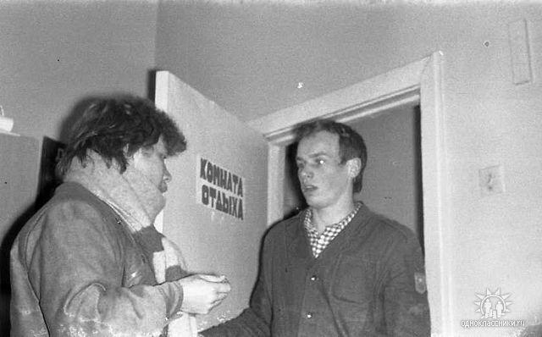тимин владимир
Комментарий: Фото:тимин владимир
Наименование папки: 2

Фото:Ткачев и Хлебников
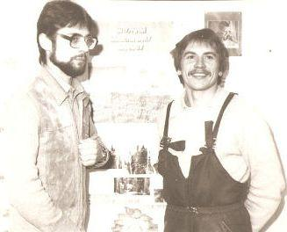Ткачев и Хлебников
Комментарий: Фото:Ткачев и Хлебников
Наименование папки: 2

Фото:у5г
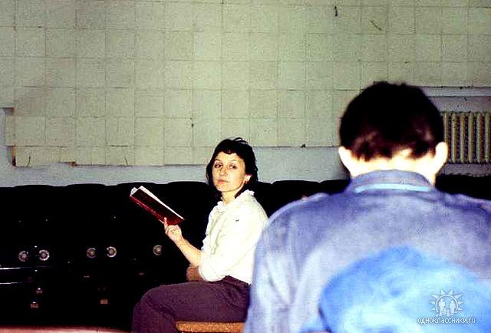у5г
Комментарий: Фото:у5г
Наименование папки: 2

Фото:у ф5е66рек
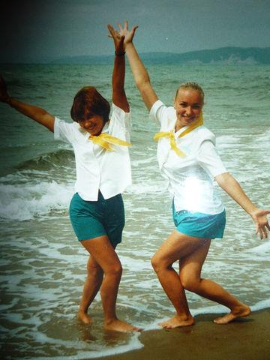у ф5е66рек
Комментарий: Фото:у ф5е66рек
Наименование папки: 2

Фото:фарафонова нина Артур Лукашенко
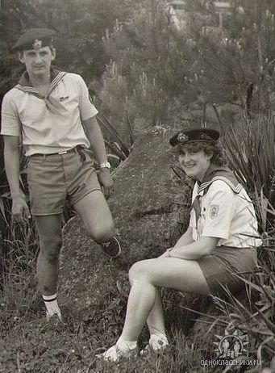фарафонова нина Артур Лукашенко
Комментарий: Фото:фарафонова нина Артур Лукашенко
Наименование папки: 2

Фото:фарафонова нина Леной Михайловой
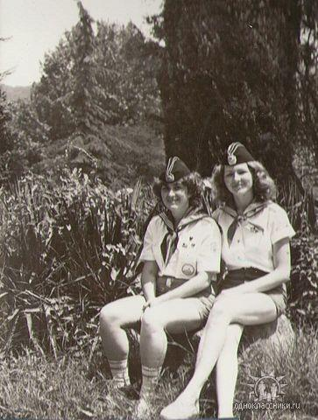фарафонова нина Леной Михайловой
Комментарий: Фото:фарафонова нина Леной Михайловой
Наименование папки: 2

Фото:фффффф ву
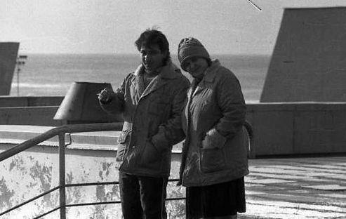фффффф ву
Комментарий: Фото:фффффф ву
Наименование папки: 2

Фото:ффф чччч
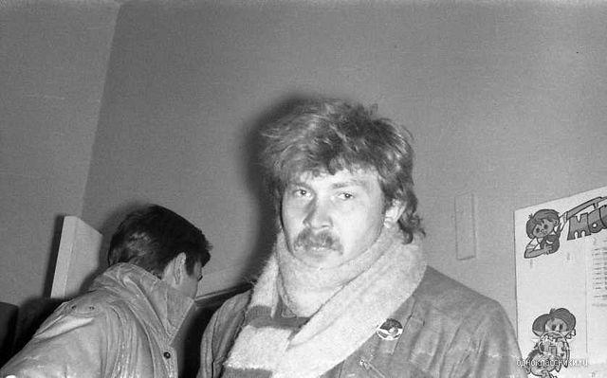ффф чччч
Комментарий: Фото:ффф чччч
Наименование папки: 2

Фото:шихарев
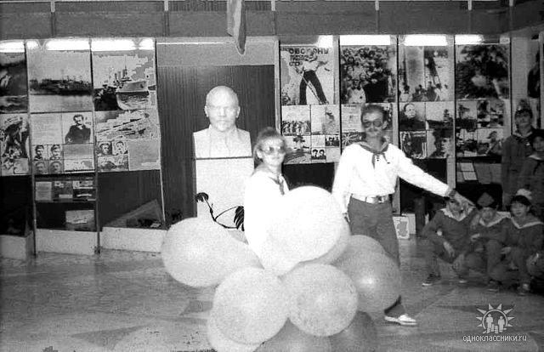шихарев
Комментарий: Фото:шихарев
Наименование папки: 2

Фото:щщщщщш
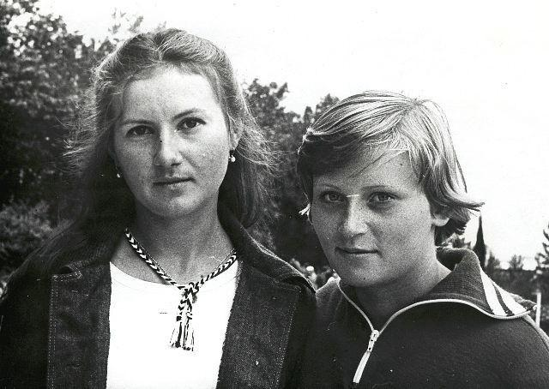щщщщщш
Комментарий: Фото:щщщщщш
Наименование папки: 2

Фото:ыкгнн ыкгнкгш
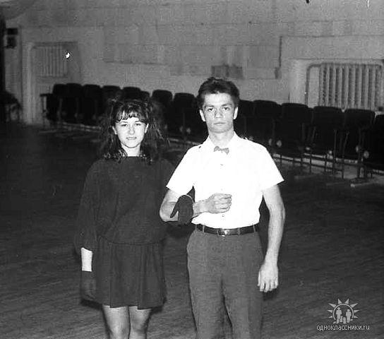ыкгнн ыкгнкгш
Комментарий: Фото:ыкгнн ыкгнкгш
Наименование папки: 2

Фото:эээээ
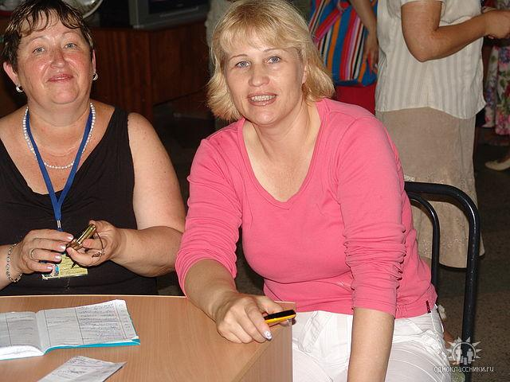эээээ
Комментарий: Фото:эээээ
Наименование папки: 2

Фото:ээээээээээээээээээээээээээээ
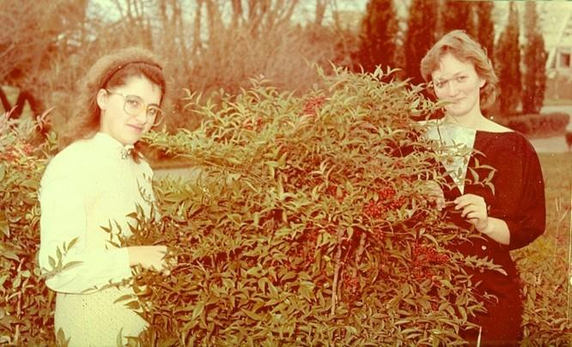ээээээээээээээээээээээээээээ
Комментарий: Фото:ээээээээээээээээээээээээээээ
Наименование папки: 2

Фото:Ярослав Писарев
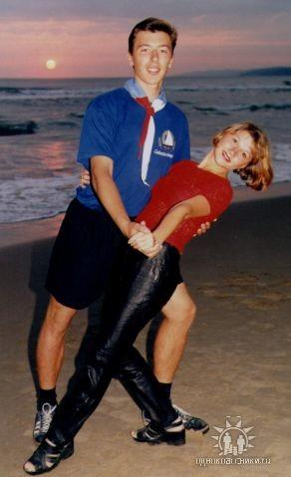Ярослав Писарев
Комментарий: Фото:Ярослав Писарев
Наименование папки: 2

